**Zadanie 1**

**A.**

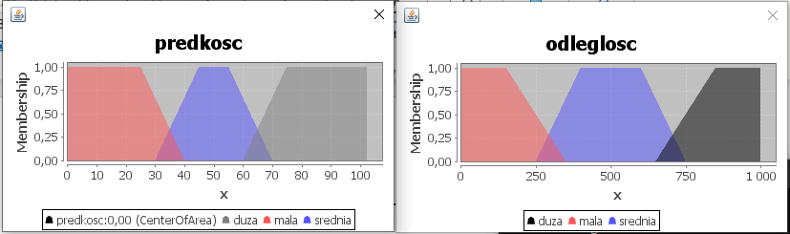

**B.**

W sterowniku zastosowana jest metoda **MIN** czyli **minimum**

**C.**

|  |  |  |  |  |  |  |  |
| --- | --- | --- | --- | --- | --- | --- | --- |
| wejście | 0 | 100 | 200 | 250 | 600 | 700 | 1000 |
| wyjście | 16,3 | 16,3 | 17,2 | 18,1 | 50,0 | 61,9 | 83,7 |

**D.**

|  |  |  |  |  |  |  |  |
| --- | --- | --- | --- | --- | --- | --- | --- |
| wejście | 0 | 100 | 200 | 250 | 600 | 700 | 1000 |
| wyjście | 16,3 | 16,3 | 16,3 | 16,3 | 50,0 | 64,3 | 83,7 |

**E.**

Działanie sterownika jest poprawne, po prostu używamy innej metody aktywacji

**F.**

Plik Zad1.cpp generuje tym poleceniem

java -jar jFuzzyLogic.jar -c demo.fcl > demo.cpp

Następnie plik kompiluje nadaje mu nazwę demo.exe

g++ -o demo.exe demo.cpp

**G.**

